СЭД-2022-299-01-01-05.С-354
О внесении изменений
в постановление администрации Пермского муниципального района от 05 мая 2021 г. № СЭД-2021-299-01-01-05.С-213 «Об утверждении Порядка проведения конкурса «Трудовое соревнование животноводов и птицеводов Пермского муниципального района»

29.06.2022

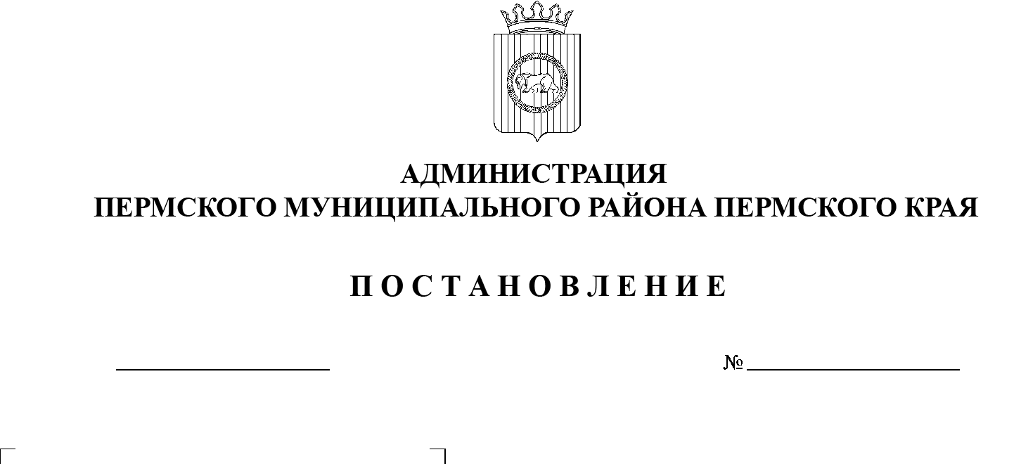

В соответствии с пунктом 6 части 2 статьи 47 Устава муниципального образования «Пермский муниципальный район», постановлением администрации Пермского муниципального района от 30 марта 2021 г. № СЭД-2021-299-01-01-05.С-137 «Об утверждении Порядка определения объема и условий предоставления субсидии на финансовое обеспечение затрат сельскохозяйственному товаропроизводителю на реализацию отдельных мероприятий муниципальной программы «Сельское хозяйство и комплексное развитие сельских территорий Пермского муниципального района»
администрация Пермского муниципального района ПОСТАНОВЛЯЕТ:
- Внести в постановление администрации Пермского муниципального района от 05 мая 2021 г. № СЭД-2021-299-01-01-05.С-213 «Об утверждении Порядка проведения конкурса «Трудовое соревнование животноводов и птицеводов Пермского муниципального района» следующие изменения:
  - преамбулу изложить в следующей редакции:
«В соответствии с пунктом 6 части 2 статьи 2 статьи 47 Устава муниципального образования «Пермский муниципальный район», постановлением администрации Пермского муниципального района от 30 марта 2021 г. № СЭД-2021-299-01-01-05.С-137 (в редакции от 02 декабря 2021 г. № СЭД-2021-01-01-05.С-656) «Об утверждении Порядка определения объема и условий предоставления субсидии на финансовое обеспечение затрат сельскохозяйственному товаропроизводителю на реализацию отдельных мероприятий муниципальной программы «Сельское хозяйство и комплексное развитие сельских территорий Пермского муниципального района»;
1.2. приложение 1 к Порядку проведения конкурса «Трудовое соревнование животноводов и птицеводов Пермского муниципального района» изложить в новой редакции согласно приложению 1 к настоящему постановлению.
2. Настоящее постановление вступает в силу со дня его официального опубликования и распространяется на правоотношения, возникшие с 01 июня 2022 г.
3. Опубликовать настоящее постановление в бюллетене муниципального образования «Пермский муниципальный район» и разместить на официальном сайте Пермского муниципального района www.permraion.ru.
Глава муниципального района В.Ю. Цветов

Приложение 1
к постановлению администрации Пермского муниципального района

от 29.06.2022 № СЭД-2022-299-01-01-05.С-354

«Приложение 1
к Порядку проведения
конкурса «Трудовое соревнование животноводов и птицеводов Пермского муниципального района»,

СОСТАВ
комиссии по организации и проведению конкурса «Трудовое соревнование животноводов и птицеводов Пермского муниципального района»,

Председатель комиссии: | Мартынова Екатерина Васильевна | – начальник управления по развитию агропромышленного комплекса и предпринимательства администрации Пермского муниципального района
Заместитель председателя комиссии: | Денисова Евгения Владимировна | – начальник отдела развития агропромышленного комплекса управления по развитию агропромышленного комплекса и предпринимательства администрации Пермского муниципального района
Секретарь комиссии: | Пигасова Татьяна Петровна | – заместитель начальника отдела развития агропромышленного комплекса управления по развитию агропромышленного комплекса и предпринимательства администрации Пермского муниципального района
Члены комиссии: | Игашев  Никита Николаевич | – заместитель начальника управления по развитию агропромышленного комплекса и предпринимательства администрации Пермского муниципального района - начальник отдела по привлечению инвестиций и реализации муниципальных программ управления по развитию агропромышленного комплекса и предпринимательства администрации Пермского муниципального района
 | Шалаев  Владимир  Васильевич | - председатель Пермского краевого комитета профсоюза работников агропромышленного комплекса РФ (по согласованию)

